**МИНИСТЕРСТВО ПРОМЫШЛЕННОСТИ И ТОРГОВЛИ**

**ТВЕРСКОЙ ОБЛАСТИ**

**Государственное бюджетное профессиональное образовательное учреждение**

**«Вышневолоцкий колледж»**

**ПРАКТИЧЕСКАЯ РАБОТА**

На тему:**«Нормализация»**

По специальности: 09.02.07 «Информационные системы и программирование»

По МДК.01.03 «Разработка мобильных приложений»

Выполнил студент группы П-36

Дрожжина Мария

Руководитель проекта:

Яковлева Жанна Сергеевна

г. Вышний Волочек

2022 г.

Таблица 1. Реляционная таблица для заданного варианта

|  |  |  |  |  |  |  |  |  |  |
| --- | --- | --- | --- | --- | --- | --- | --- | --- | --- |
| Номер судна | Название | Номер рейса | Дата погрузки | Порт погрузки | Дата прибытия | Порт прибытия | Ф.И.О.  капитана | Вид судна | Грузо  подъем  ность, тонны |
| 526 | Japan Bear | 9201W | 5/31/92 | SFO | 6/6/92 | HNL | Емелин А.О. | Сухогруз | 500 |
| 603 | Korea Bear | 9202W | 5/05/92 | OAK | 6/19/92 | OSA | Крылов О.Б. | Ролкер | 1000 |
| 531 | China Bear | 9203W | 6/20/92 | LAX | 7/10/92 | PAP | Мухин Е.А. | Универсал | 1500 |
| 526 | Japan Bear | 9204W | 8/20/92 | SFO | 8/27/92 | HNL | Емелин А.О. | Сухогруз | 500 |

Первичный ключ таблицы состоит из атрибутов: Код судна

|  |  |  |  |  |  |  |  |  |  |  |
| --- | --- | --- | --- | --- | --- | --- | --- | --- | --- | --- |
| Код  судна | Номер судна | Название | Номер рейса | Дата погрузки | Порт погрузки | Дата прибытия | Порт прибытия | Ф.И.О.  капитана | Вид судна | Грузо  подъем  ность, тонны |
| 1 | 526 | Japan Bear | 9201W | 5/31/92 | SFO | 6/6/92 | HNL | Емелин А.О. | Сухогруз | 500 |
| 2 | 603 | Korea Bear | 9202W | 5/05/92 | OAK | 6/19/92 | OSA | Крылов О.Б. | Ролкер | 1000 |
| 3 | 531 | China Bear | 9203W | 6/20/92 | LAX | 7/10/92 | PAP | Мухин Е.А. | Универсал | 1500 |
| 4 | 526 | Japan Bear | 9204W | 8/20/92 | SFO | 8/27/92 | HNL | Емелин А.О. | Сухогруз | 500 |

Таблица 2. Приведение к 1НФ

Примеры функциональных зависимостей для отношения Отдел кадров:

Код судна → Номер судна

Номер судна → Ф.И.О. капитана

Номер судна → Название

Код судна → Номер рейса

Приведение отношений к 2НФ.

Таблица 3.

|  |  |  |  |  |  |
| --- | --- | --- | --- | --- | --- |
| Код  судна | Номер судна | Название | Ф.И.О.  капитана | Вид судна | Грузо  подъем  ность, тонны |
| 1 | 526 | Japan Bear | Емелин А.О. | Сухогруз | 500 |
| 2 | 603 | Korea Bear | Крылов О.Б. | Ролкер | 1000 |
| 3 | 531 | China Bear | Мухин Е.А. | Универсал | 1500 |
| 4 | 526 | Japan Bear | Емелин А.О. | Сухогруз | 500 |

Таблица4.

|  |  |  |  |  |  |
| --- | --- | --- | --- | --- | --- |
| Код  судна | Номер рейса | Дата погрузки | Порт погрузки | Дата прибытия | Порт прибытия |
| 1 | 9201W | 5/31/92 | SFO | 6/6/92 | HNL |
| 2 | 9202W | 5/05/92 | OAK | 6/19/92 | OSA |
| 3 | 9203W | 6/20/92 | LAX | 7/10/92 | PAP |
| 4 | 9204W | 8/20/92 | SFO | 8/27/92 | HNL |

Приведение отношений к 3НФ.

Таблица5 «Судно».

|  |  |  |  |  |
| --- | --- | --- | --- | --- |
| Код  судна | Номер судна | Название | Вид судна | Грузо  подъем  ность, тонны |
| 1 | 526 | Japan Bear | Сухогруз | 500 |
| 2 | 603 | Korea Bear | Ролкер | 1000 |
| 3 | 531 | China Bear | Универсал | 1500 |
| 4 | 526 | Japan Bear | Сухогруз | 500 |

Таблица5 «Рейс».

|  |  |  |  |
| --- | --- | --- | --- |
| Код  судна | Номер судна | Номер рейса | Ф.И.О.  капитана |
| 1 | 526 | 9201W | Емелин А.О. |
| 2 | 603 | 9202W | Крылов О.Б. |
| 3 | 531 | 9203W | Мухин Е.А. |
| 4 | 526 | 9204W | Емелин А.О. |

Таблица5 «Дата Погрузки/Выгрузки».

|  |  |  |  |  |  |
| --- | --- | --- | --- | --- | --- |
| Код  судна | Номер судна | Дата погрузки | Порт погрузки | Дата прибытия | Порт прибытия |
| 1 | 5/31/92 | SFO | 6/6/92 | HNL | 5/31/92 |
| 2 | 5/05/92 | OAK | 6/19/92 | OSA | 5/05/92 |
| 3 | 6/20/92 | LAX | 7/10/92 | PAP | 6/20/92 |
| 4 | 8/20/92 | SFO | 8/27/92 | HNL | 8/20/92 |

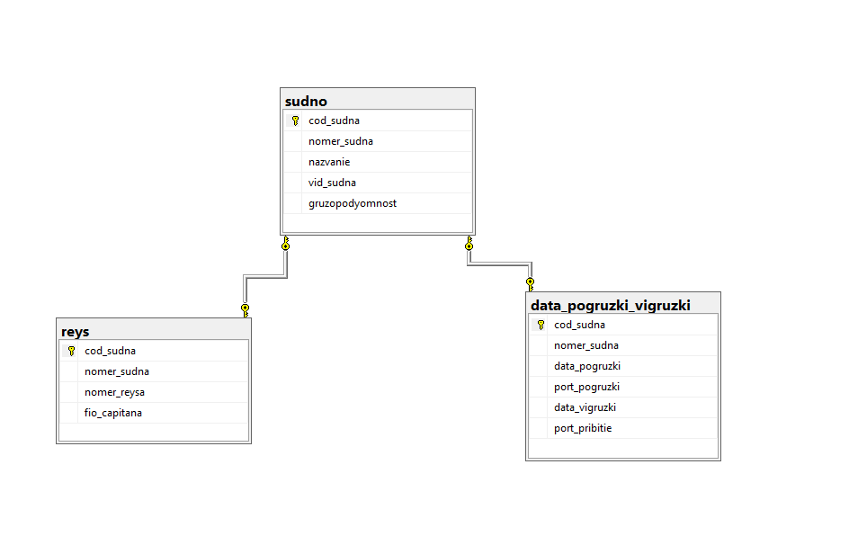

Рис. 1. Полученная реляционная модель (нормализованная)